Technická specifika pro výběrové řízení „Dodávka a montáž fóliovníku“
Jedná se o dodávku a montáž jednoho fóliovníku s dvojitou dofukovanou fólií a boční rolovací ventilací.

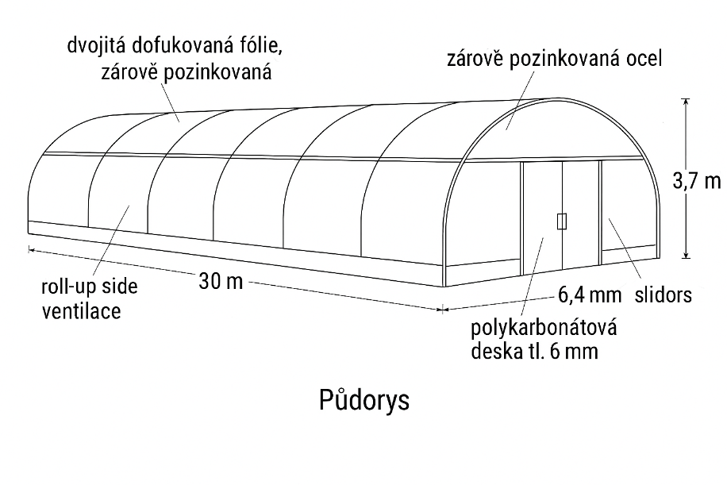
1. Rozměry
- Délka: 30 m
- Šířka: 6,4 m
- Výška hřebene: 3,7 m
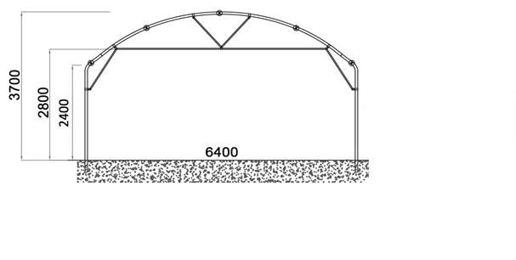
- Podchodná výška: 2,8 m
- Počet lodí: 1

2. Základy
- Základové stojny nosné konstrukce: Ø55 × 2 mm
- Základová patka: 20 × 20 cm

3. Opláštění
- Střecha a čela: dvojitá dofukovaná fólie
  - Tloušťka: 200 mikronů
  - UV stabilizace
  - Antikondenzační úprava
  - Propustnost světla: 89 %
  - Minimální garantovaná životnost: 5 let
  - Uchycení fólie: do ocelových a hliníkových zaklapávacích profilů
4. Konstrukce
- Materiál: žárově pozinkovaná ocel
- Oblouky: trubky Ø60 × 2 mm
- Pilíře oblouků: trubky Ø60 × 2 mm
- Podpůrné prvky: trubky Ø28 × 1,5 mm
- Vzdálenost oblouků: 2 m
5. Konstrukce štítů
- Horizontální trubka: Ø60 × 2 mm
- Diagonální vzpěry: 4 ks Ø28 × 1,5 mm
- Horizontální vzpěry: 2 ks Ø28 × 1,5 mm
- Opláštění: stejné jako střecha – dvojitá dofukovaná fólie
6. Větrání
- Boční rolovací ventilace po celé délce obou stran
- Pevný pás z fólie u země: výška cca 50 cm
- Ovládání ventilace: elektrický motor třífázový 400V
7. Čela a vrata
- Dvě pevná čela s šoupacími vraty
  - Rozměr vrat: 2,5 m výška × 2,0 m šířka
  - Konstrukce: jednokřídlá, osově usazená
  - Pokrytí: polykarbonátová deska tl. 6 mm
  - Těsnění: kartáčové těsnění po obvodu
8. Připravenost stavby
- terénní úpravy a inženýrské sítě zajistí zadavatel

